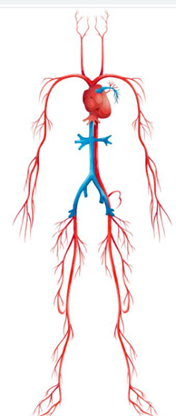
BIOLOGIJA 8. razred
DELO NA DALJAVO (DOMA), petek, 15. 5. 2020
Navodila za učence
Danes boš spoznal/-a kako po telesu potuje kri.
Se kdaj vprašaš, zakaj je kri rdeča (rdeče barve)?

V učbeniku na str. 96-98, preberi krvni obtok in sestava krvi. V zvezek si zapiši naslov Krvni obtok in prepiši zapis v zvezek.

Krvni obtok (razlaga, poglej si tudi sliko - spodaj)
Po pljučnem ali malem krvnem obtoku priteka kri, bogata s kisikom, iz pljuč v levi preddvor srca. Srce nato potisne kri v levi prekat in po telesni odvodnici ali aorti po telesnem ali velikem krvnem obtoku proti vsem delom telesa.
Iz kapilar po vsem telesu v celice prehaja kisik, iz celic v kapilare pa ogljikov dioksid. Kri z ogljikovim dioksidom teče po telesnih dovodnicah proti srcu v desni preddvor in nato v desni prekat. Od tod srce kri potisne po pljučni arteriji v pljuča (pljučni krvni obtok), kjer ogljikov dioksid prehaja v pljučne mešičke, iz pljučnih mešičkov v kri pa prehaja kisik.
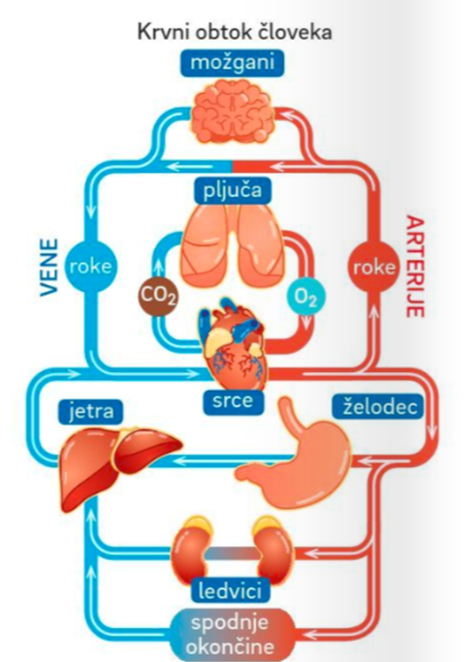

Sestava krvi (razlaga, poglej si tudi sliko - spodaj)
Gotovo že veliko veš o svoji življenjski tekočini, ki se ti pretaka po žilah. Kri preskrbuje telo s snovmi, ki jih le – to potrebuje za življenje. Sodeluje tudi pri obrambi telesa pred okužbami. Kri pa ima tudi sposobnost strjevanja v krasto (krvni strdek) ob poškodbi žilne stene, tako ne izteka iz ran.
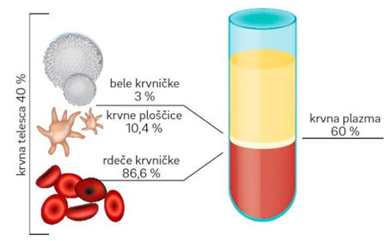

Zapis v zvezek, petek, 15. 5. 2020
KRVNI OBTOK

MALI ali PLJUČNI KRVNI OBTOK: kri potuje iz srca v pljuča in nazaj v srce.

VELIKI ali TELESNI KRVNI OBTOK: kri potuje iz srca v telo in nazaj v srce.

Sliko – Krvni obtok (preriši ali sprintaj)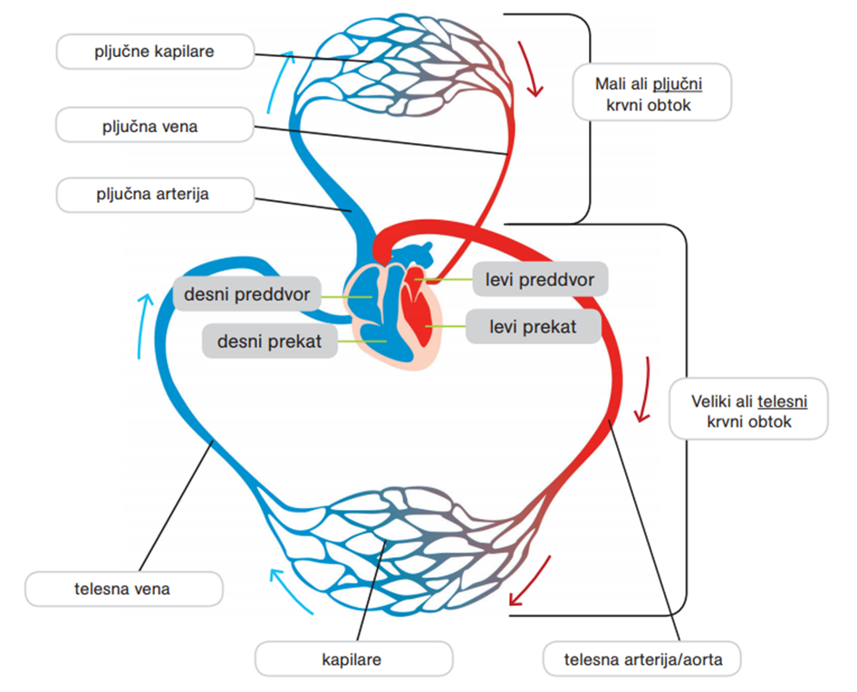

Sestava krvi
Kri sestavljajo krvna plazma 55% in krvna telesa ali krvničke 45%. Odrasli človek ima 5 do 6 litrov krvi, ki je rdeča, gosta tekočina, slanega okusa.
Naloge krvi
Kri omogoča prenos:
- kisika iz pljuč do celic,
- ogljikovega dioksida iz celic v pljuča,
- hranilnih snovi iz tankega črevesa do vseh celic,
- nerabnih razkrojkov,
- hormonov iz hormonskih žlez do ciljnih organov,
- toplote,
- sodeluje v obrambi pred okužbami.

Vrste celic v krvi
Eritrociti – rdeče krvničke vsebujejo beljakovino hemoglobin, ki ima v svoji zgradbi tudi železo (prav zato je kri rdeče barve). Naloga eritrocitov je prenos kisika po krvi oz. telesu.
Levkociti – bele krvne celice so obrambne celice, sodelujejo pri obrambnem (imunskem sistemu) ker uničujejo tujke (bakterije).
Trombociti – krvne ploščice omogočajo strjevanje krvi v rani.

